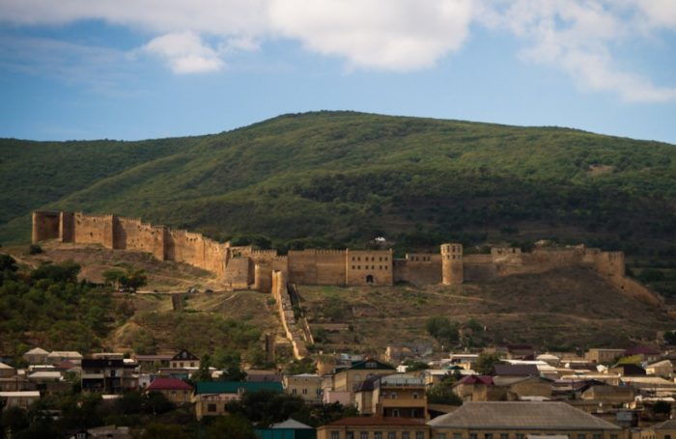**Крепость Нарын-Кала** Цитадель VIII—XVI веков постройки в Дербенте. Возведена на холме, максимально близко к Каспийскому морю. Её прямое назначение – перекрыть узкий прибрежный проход в землю персов. Площадь – порядка 4,5 га. Имеет неправильную форму. Каждый новый правитель что-то добавлял в облик крепости. Внутри периметра сохранились многие постройки, в том числе бани. Является объектом всемирного наследия ЮНЕСКО.

**Кубачи** Село в Дахадаевском районе, впервые упомянутое в летописях в V веке. С давних времён известно своими мастерами, в том числе изготовителями кольчуг. Сейчас здесь занимаются резьбой по дереву и камню, но большее внимание туристов привлекаю изделия из металла. Оружие, военные доспехи на старинный манер, предметы быта – всё это можно найти в Кубачи. Работает художественный комбинат, а при нём – музей.

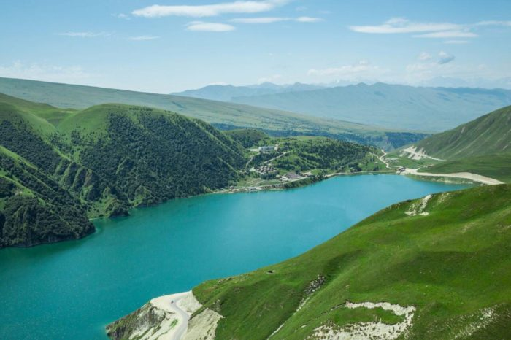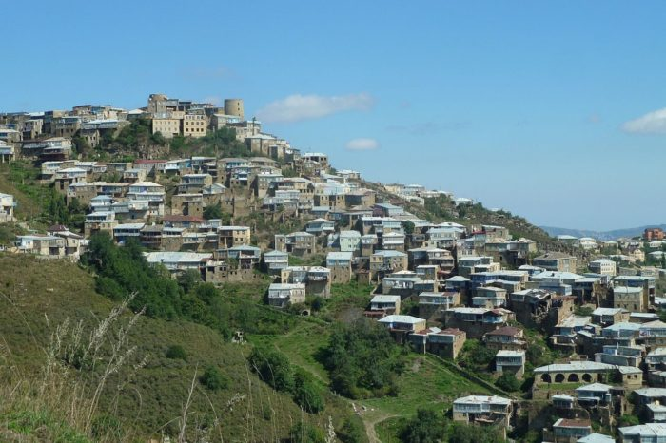**Кезеной-Ам** Озеро, возникшее из-за перекрытия части реки. Относится не только к территории Дагестана, но и к Чечне. Уровень воды колеблется в зависимости от сезона, поэтому площадь поверхности нестабильна: от 170 до 230 га. В 2015 году открылся многопрофильный туристический кластер: коттеджи, спортивный комплекс, баня, лодочная станция и пр. С 2017 года проходит парусная регата. Региональный памятник природы.

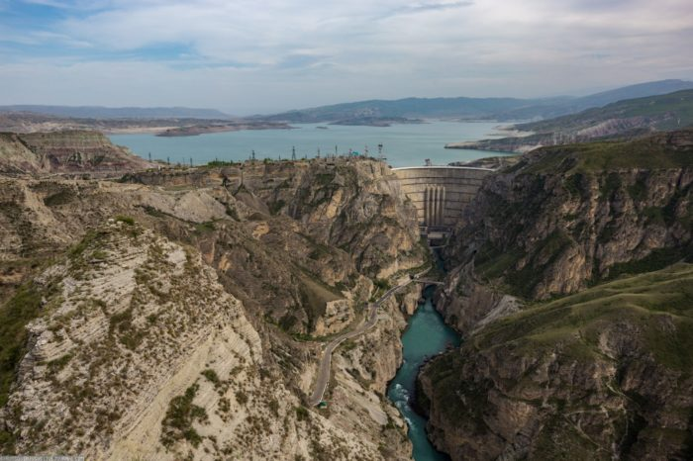**Чиркейская ГЭС** Введена в эксплуатацию в середине 70-х годов прошлого века. Построена на реке Сулак и является самой мощной гидроэлектростанцией на Северном Кавказе, а по высоте среди арочных – первая в стране. Образует водохранилище в Чиркейском ущелье. Вдоль него до плотины проходит дорога. При станции создано рыбное хозяйство, которое специализируется на выращивании форели.

**Дербентская Джума-мечеть** Считается самой старой не только в России, но и в СНГ. Построена в VIII веке. Неоднократно надстраивалась и менялась внешне, в том числе в XIV веке восстанавливалась после землетрясения. Несколько лет в мечети базировалась тюрьма, но уже в 1943 году её вернули верующим. Во внутреннем дворе растут 4 многолетних платана, признанных памятником природы. Они видны из многих точек города.

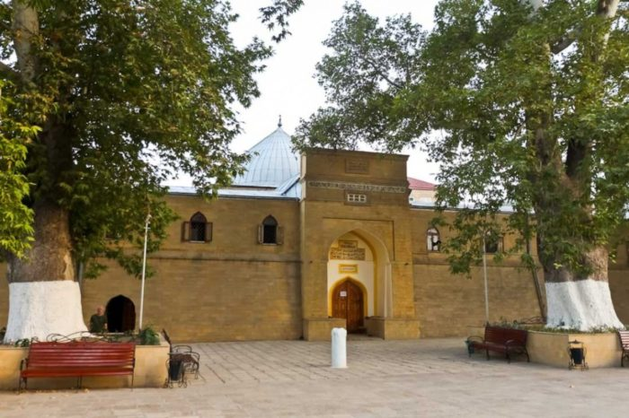

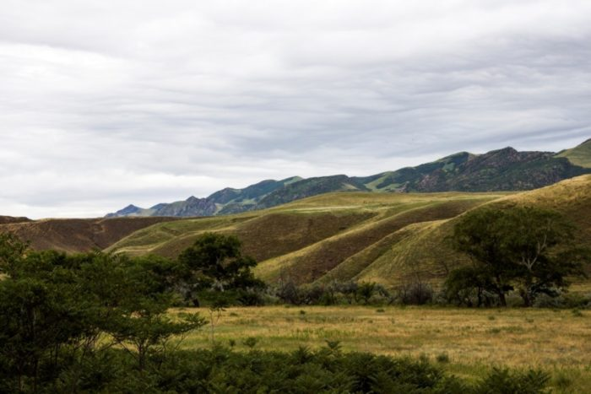 **Дагестанский заповедник** Занимает территорию в 19 тысяч га сразу двух районов республики: Тарумовского и Буйнакского. Основан в 1987 году с целью защитить от человеческого влияния миграционные пути птиц. Особенно это касается Кизлярского залива. Наиболее охраняемые и редкие виды: фламинго и пеликаны (розовый и кудрявый). Температура воздуха и воды здесь традиционно выше нуля, что благоприятно влияет на растительность.

**Бархан Сары-кум** Один из самых высоких на планете. Местоположение – окрестности Махачкалы. Высота – около 250 м. Форма и размеры считаются меняющимися из-за ветров, сдувающих и приносящих наслоения. Его точный возраст неизвестен, но исчисляется сотнями тысяч лет. С барханом – частичкой пустыни – связано много легенд и мифов. Одна из них гласит, что столько песка вытряхнул из своих башмаков былинный великан.

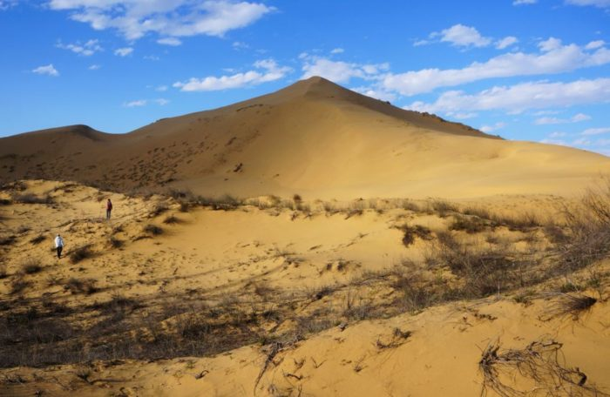

**Сулакский каньон** Относится к долине реки Сулак. Протяжённость – около 53 км. Глубина приближается к 2 тысячам м, что делает каньон вторым по этому показателю в мире. Сюда приезжают на рыбалку, особенно много любителей посидеть с удочкой в окрестностях Чиркейского водохранилища. Осмотреть каньон можно при прогулке на катере. А скалолазы со соответствующим снаряжением спускаются на самое дно каньона.

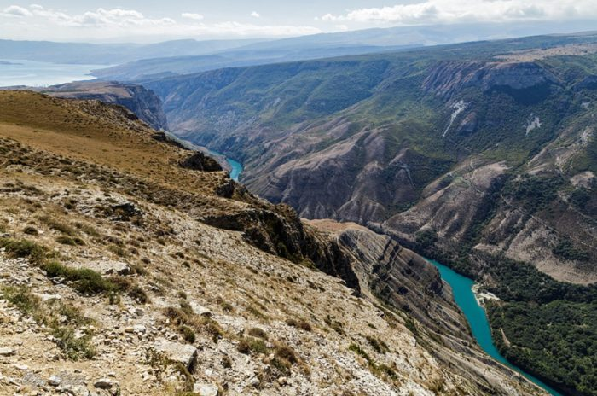

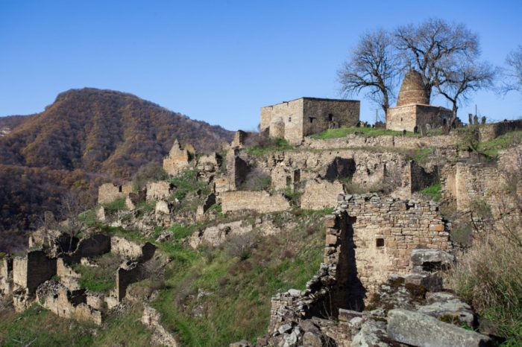**Кала-Корейш** Одновременно и село, и крепость. Считается, что построена она была племенем, в котором родился пророк Мухаммед. Расположение на вершине горы в Дахадаевском районе было очень удобным в стратегическом плане и остаётся таковым в наше время. В округе несколько горных рек, и их русла – дополнительная преграда для незваных гостей. Рядом древнее кладбище и развалины караван-сарая.

**Шалбуздаг** Вершина в горной системе Кавказ. Высота над уровнем моря – более 4 тысяч м. На её склонах берут начало небольшие реки. Заснеженность частичная, так как вечных снегов в Дагестане не много в принципе. Поэтому ледники встречаются лишь менее чем за километр до пика. Относится к числу священных гор и активно посещается паломниками. Особенно много здесь людей с середины до конца лета.

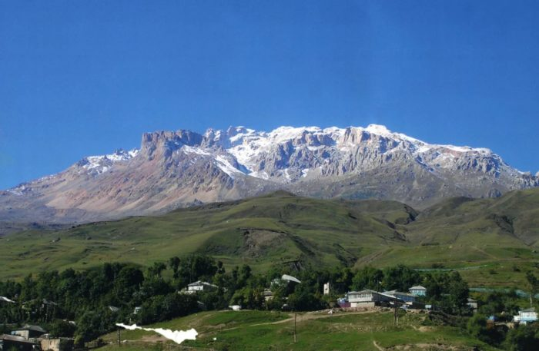

**Самурский лес** Произрастает в Магарамкентском районе. Частично является собственностью Азербайджана. Российский участок входит в Самурский государственный природный заказник. Площадь – более 11 тысяч га. Граничит с Каспийским морем. Массив состоит из реликтовых умеренно-субтропических деревьев. Редкие виды: лотос орехоносный, офрисы, средиземноморская черепаха, белохвостый орлан и прочие.

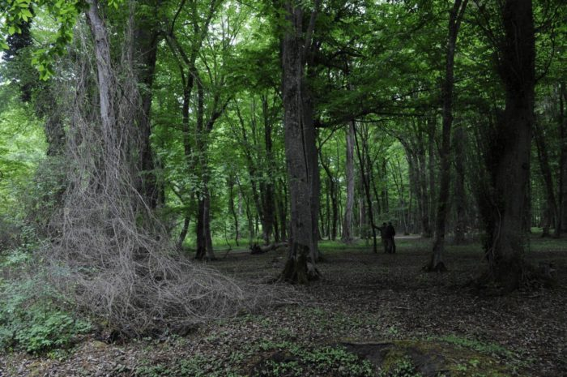

**Гамсутль** Заброшенный аул в Гунибском районе. В прошлом здесь были школа, больница и прочие муниципальные объекты. Стоят неактивными электрические столбы, а дорога заканчивается за километр до домов. Большая часть строений непригодна для жизни. Цвет кирпичной кладки почти совпадает с цветом скал, поэтому кажется, что здания встроены в гору. Последний постоянный житель умер в 2015 году.

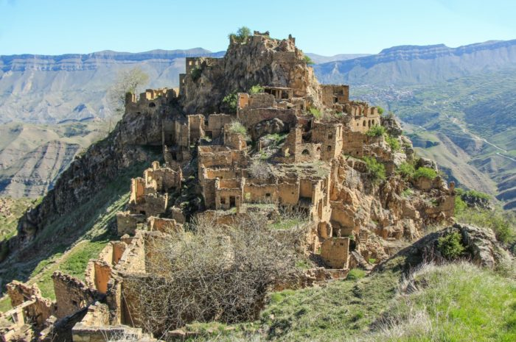

**Салтинский водопад** Местоположение – село Салта. Единственный в республике подземный водопад. Река Салтинка уходит под землю недалеко от села и падает с высоты в 20 метров ещё ниже в разлом. Благодаря гладким стенкам каньона и постоянной влаге, свет здесь отражается многократно и окрашивает воду разными оттенками. В дождливую погоду поток особенно сильный. На дне можно найти кости – останки животных, проваливающихся в щель.

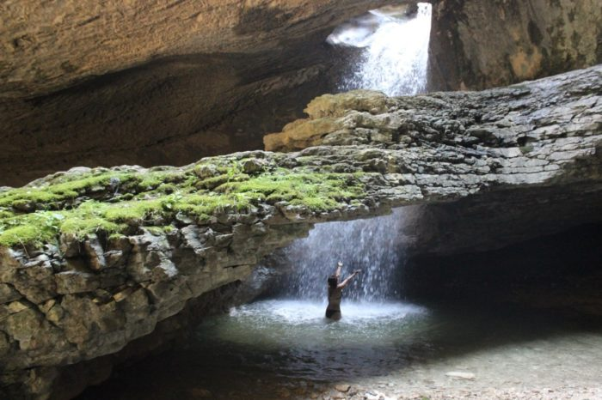

**Балхар** Малонаселённое село в Акушинском районе. Получило известность из-за местных народных промыслов. По большей части мастера занимаются изготовлением произведений искусства и предметов обихода из керамики. Специализация жителей – украшения, вазы, посуда. Есть и особые способы их росписи. Помимо этого, здесь можно купить сотканные вручную ковры и детские игрушки, выполненные в разных техниках.

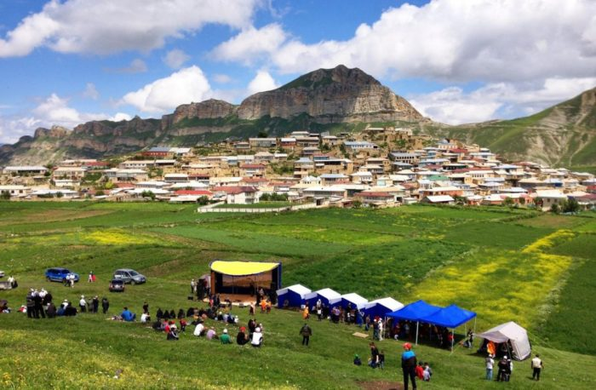

**Центральная Джума-мечеть в Махачкале** Главная мечеть столицы Дагестана. При её строительстве ориентировались на план Голубой мечети, находящейся в Стамбуле, а спонсировали проект турецкие мусульмане. Начала принимать верующих в 1997 году, а в 2007 году помещения расширили, чтобы принимать больше прихожан одновременно. На зелёном ковре нанесён специальный узор – разметка для удобства молящихся. На стенах написаны изречения из Корана.

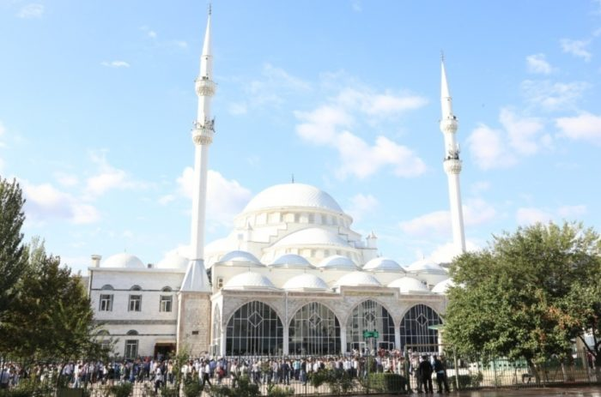

**Ахульго** Относится к Унцукульскому району. Перевод названия – «гора зова». Мемориал посвящён событиям Кавказской войны, особенно штурму в 1839 году. Он открылся в 2017 году на вершине одноименной горы, на месте прежней крепости. Работает музей, рассказывающий историю сражений, о подвиге народов и биографию имама Шамиля. Среди прочего местность посещают и паломники, поминая погибших горцев.

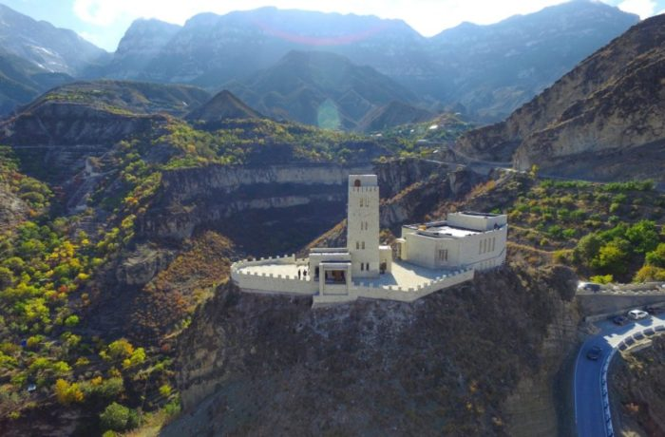

**Тляратинский заказник** Является частью Дагестанского заповедника. Нынешний статус закреплён за территорией в более чем 83 тысячи га в 1986 году. Сотрудники заказника пристально следят за восстановлением популяций, как хищников, так и травоядных. Туристы должны иметь с собой паспорт, так как рядом граница. Достопримечательность поблизости: водоёмы, отличающиеся изумрудным оттенком водной глади, названные «Плато засыпающих озёр».

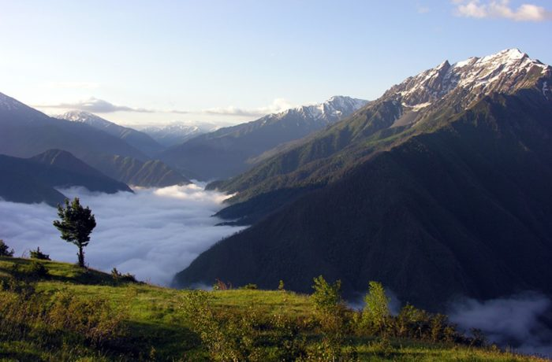

**Крепость семи братьев и одной сестры** Построена в VII-VIII веках вблизи села Хучни на холме над ущельем. Снаружи выглядит выше. Это связано с тем, что изначально возводилась, как двухэтажная, но первый этаж в настоящее время почти полностью завален землёй. Толщина стен и их нерушимость впечатляют. Сохранилась не только кладка, но и бойницы. Название связано с легендой о сестре, предавшей братьев-богатырей, защищавших родные земли.

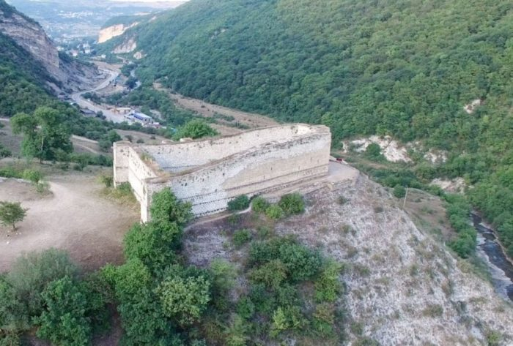

**Памятник «Русской учительнице»** Название неофициальное, мемориал посвящён представителям русского народа, которые приехали в Дагестан и посвятили свои жизни развитию республики. Установлен в 2006 году в Махачкале. Широкая невысокая лестница ведёт к платформе с 10-метровым памятником (женская фигура с книгой с одной руке и опирающаяся на глобус другой рукой). Над ней пирамидой сомкнулись внушительные балки.

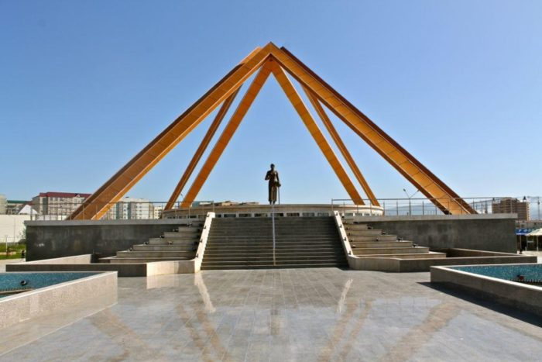

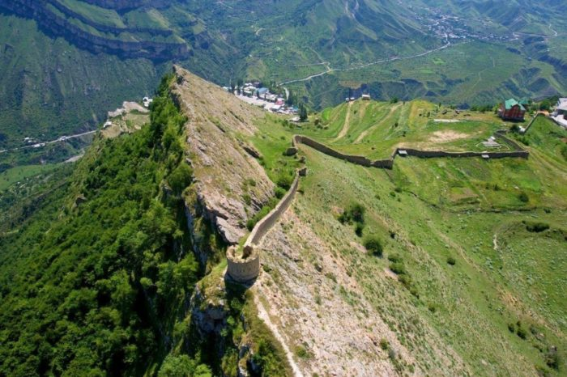

**Гунибская крепость** Находится недалеко от одноименного аула. Точное время постройки неизвестно, но самые важные события в истории крепости приходятся на период Кавказской войны. Русские войска взяли её в 1859 году. Последний оплот Шамиля. Позже здесь стали квартироваться артиллеристы. В настоящее время остались лишь развалины и часть стены, выглядящей колоритно и внушительно. Кладка обрывается около пропасти